|  |  |  |  |  |  |  |  |  |  |  |  |  |
| --- | --- | --- | --- | --- | --- | --- | --- | --- | --- | --- | --- | --- |
|  | E1 | E2 | E3 | E4 | E5 | E6 | E7 | E8 | E9 | E10 | E11 | E12 |
| E1 | 0 | 4 |  |  |  | 3 |  | 3 | 4 |  | 1 |  |
| E2 | 4 | 0 |  | 3 |  |  | 2 | 2 | 5 |  |  |  |
| E3 |  |  | 0 |  |  | 5 |  | 2 | 4 |  | 2 | 5 |
| E4 |  | 3 |  | 0 |  | 4 |  | 1 | 1 |  |  | 1 |
| E5 |  |  |  |  | 0 |  |  | 3 | 2 |  |  |  |
| E6 | 3 |  | 5 | 4 |  | 0 |  | 3 |  |  | 2 | 1 |
| E7 |  | 2 |  |  |  |  | 0 |  | 1 |  | 3 | 5 |
| E8 | 3 | 2 | 2 | 1 | 3 | 3 |  | 0 |  |  |  |  |
| E9 | 4 | 5 | 4 | 1 | 2 |  | 1 |  | 0 |  |  | 1 |
| E10 |  |  |  |  |  |  |  |  |  | 0 | 1 |  |
| E11 | 1 |  | 2 |  |  | 2 | 3 |  |  | 1 | 0 |  |
| E12 |  |  | 5 | 1 |  | 1 | 5 |  | 1 |  |  | 0 |

Исходная матрица:

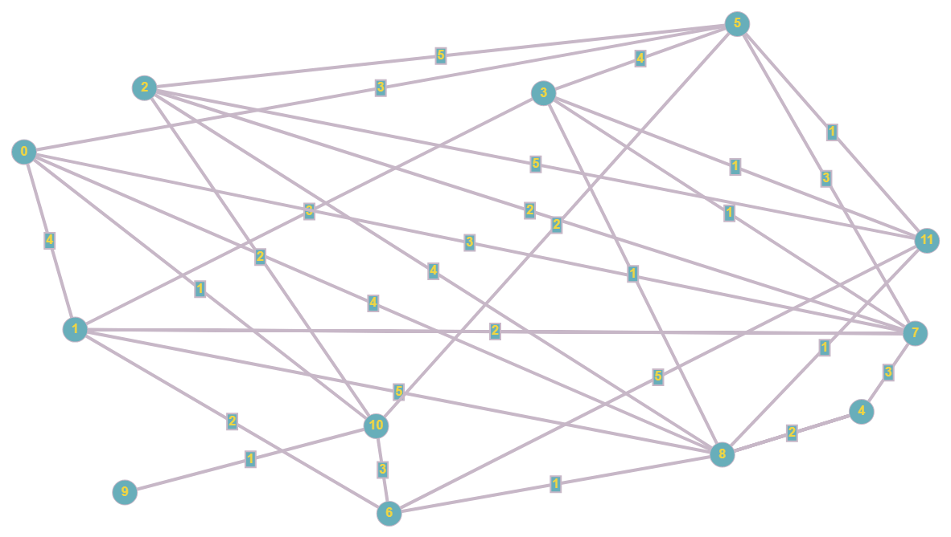Исходный граф:

**Ищем путь между вершинами E1-E11.**

До закорачивания:

E1,E2,E3,E4,E5,E6,E7,E8,E9,E10,E11,E12 Q2=max[qij]=4

После 1-го закорачивания:

(E1,E2,E3,E4,E6,E7,E9,E12) (E5) (E8) (E10) (E11) Q2=max[qij]=3

После 2-го закорачивания:

(E1,E2,E3,E4,E5,E6,E7,E8,E9,E11,E12) (E10)

Максимальная пропускная способность потока Q = 3.